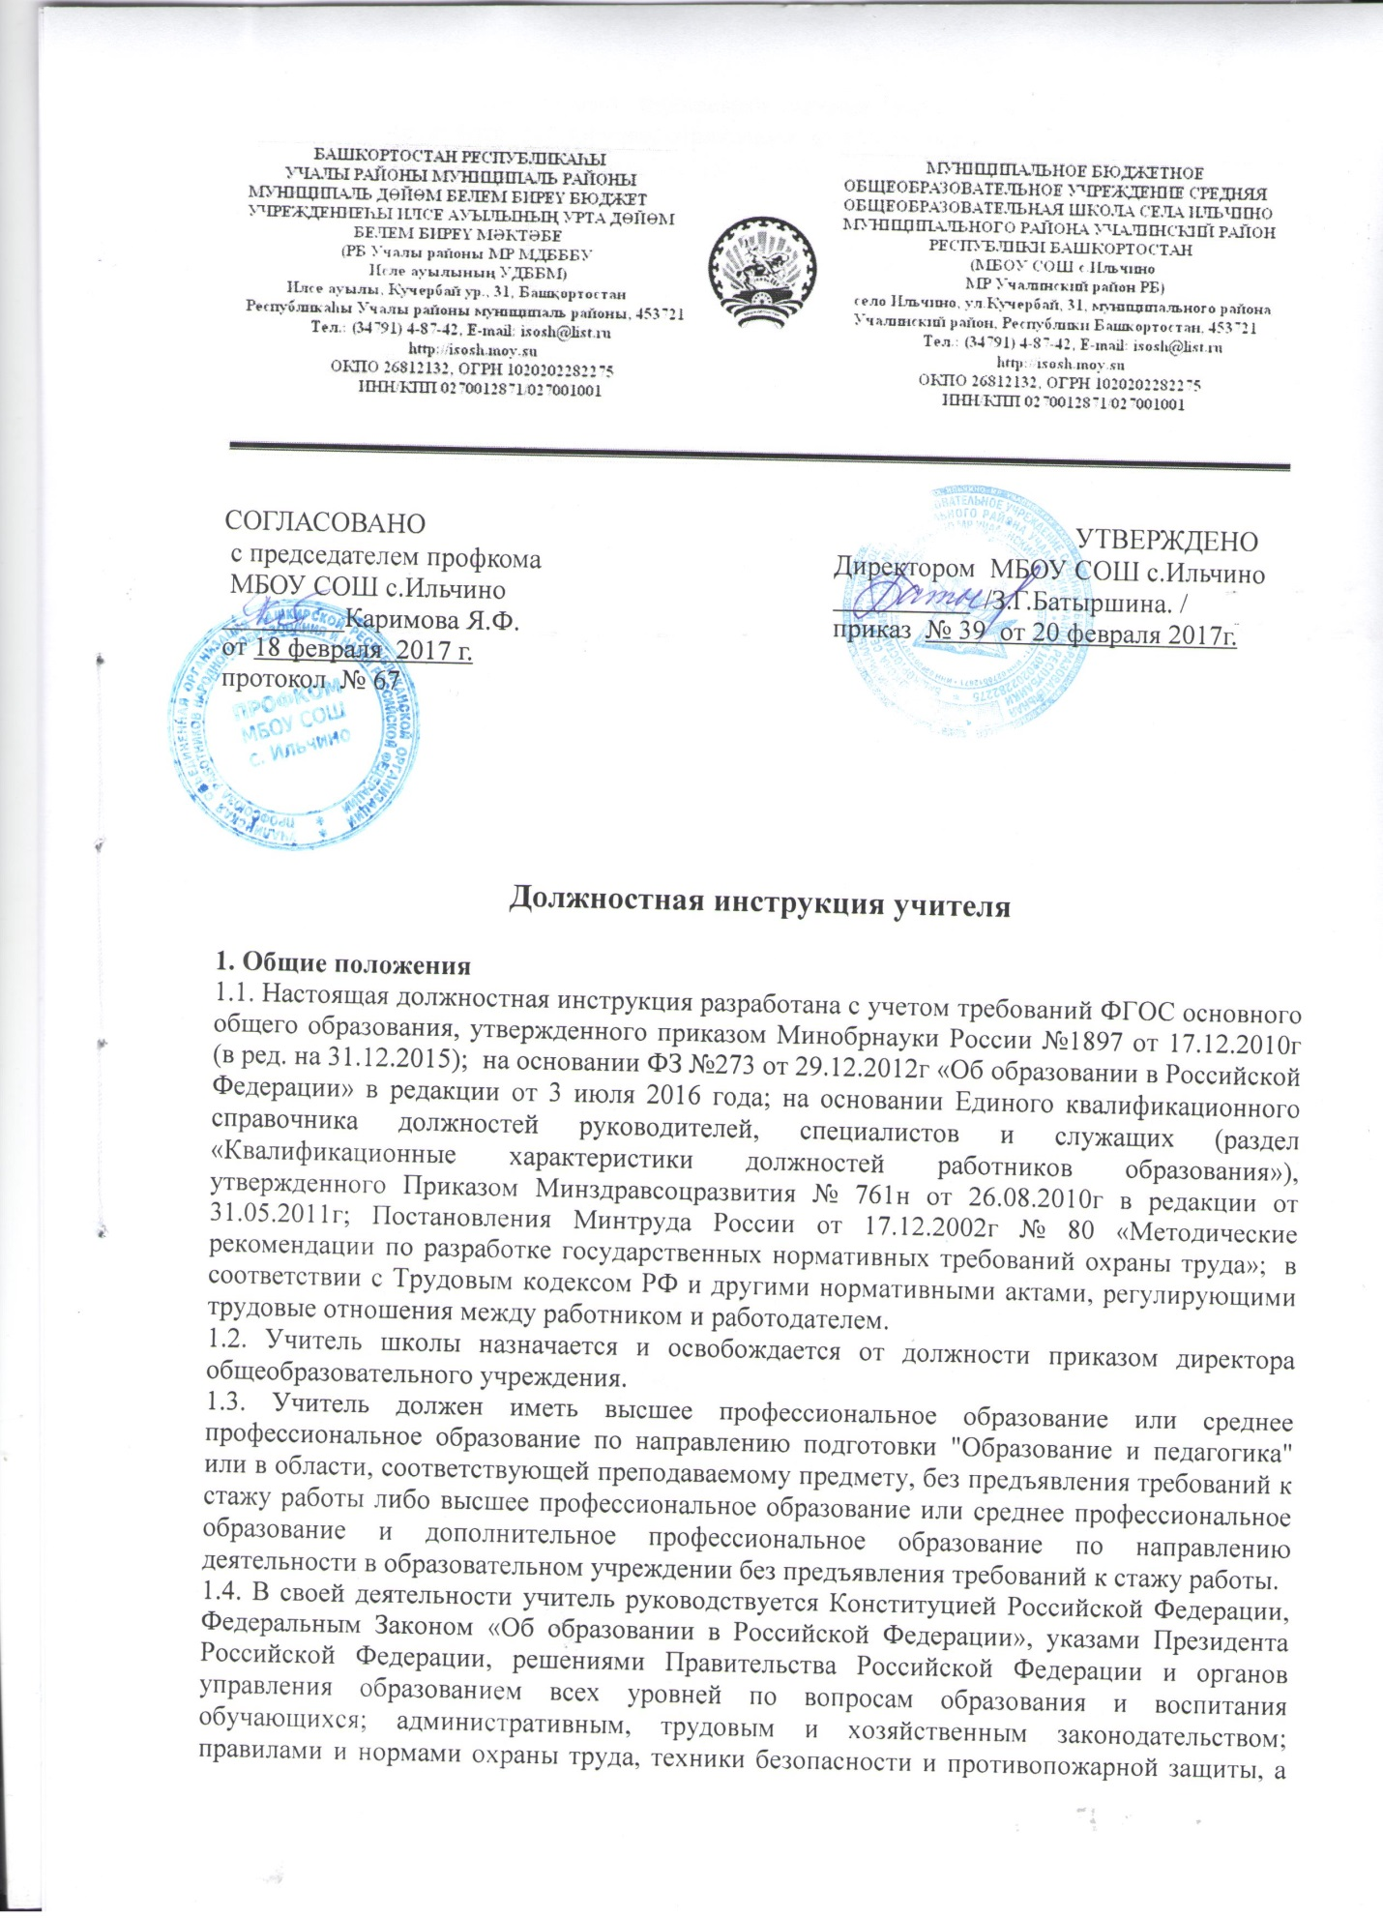

также Уставом и локальными правовыми актами школы (в том числе Правилами внутреннего трудового распорядка, приказами и распоряжениями директора, настоящей должностной инструкцией), Трудовым договором. Учитель соблюдает Конвенцию о правах ребенка.

**1.5.** Учитель должен знать:

* Конституцию РФ; законы РФ, РБ, решения Правительства РФ и органов управления образованием по вопросам образования; Конвенцию о правах ребёнка;
* приоритетные направления развития образовательной системы Российской Федерации;
* законы и иные нормативные правовые акты, регламентирующие образовательную деятельность;
* основы общетеоретических дисциплин в объёме, необходимом для решения педагогических, научно-методических и организационно-управленческих задач, педагогику, психологию, возрастную физиологию, школьную гигиену;
* требования ФГОС основного общего и среднего общего образования к преподаванию предмета;
* методику преподавания предмета и воспитательной работы;
* программы и учебники по преподаваемому предмету;
* современные педагогические технологии продуктивного, дифференцированного обучения, реализации компетентностного подхода, развивающего обучения;
* методы убеждения, аргументации своей позиции, установления контактов с обучающимися разного возраста, их родителями (законными представителями), коллегами по работе;
* технологии диагностики причин конфликтных ситуаций, их профилактики и разрешения;
* основы экологии, экономики, социологии;
* трудовое законодательство;
* основы работы с персональным компьютером, принтером, мультимедийным проектором;
* основы работы с текстовыми редакторами, презентациями, электронными таблицами, электронной почтой и браузерами;
* требования к оснащению и оборудованию учебных кабинетов;
* Правила внутреннего трудового распорядка образовательного учреждения;
* требования охраны труда и пожарной безопасности, порядок действий в случае пожара или иной чрезвычайной ситуации в школе;
* средства обучения и их дидактические возможности.

**2. Функции учителя школы**

Основными функциями деятельности учителя являются:

2.1. Обучение и воспитание детей с учетом специфики своего предмета, требований ФГОС к преподаванию предмета и возрастных особенностей учащихся.

2.2. Содействие социализации школьников, осознанному выбору ими профессиональных образовательных программ.

2.3. Обеспечение соблюдения норм и правил охраны труда и техники безопасности в учебном кабинете во время занятий, внеклассных предметных мероприятий, обеспечение должного контроля выполнения учащимися инструкций по охране труда.

**3. Должностные обязанности учителя**

3.1. Осуществляет обучение и воспитание учащихся с учетом их психолого-физиологических особенностей, специфики преподаваемого предмета и требований ФГОС основного общего образования к преподаванию предмета.

3.2. Обеспечивает уровень подготовки учащихся, соответствующий требованиям государственного образовательного стандарта основного общего образования.

3.3. Способствует формированию общей культуры личности, социализации, осознанного выбора и освоения образовательных программ, используя разнообразные формы, приемы, методы и средства обучения, в том числе по индивидуальным учебным планам в рамках федеральных государственных образовательных стандартов, современные образовательные технологии, включая информационные, а также цифровые образовательные ресурсы.

3.4. Планирует и осуществляет учебный процесс в соответствии с образовательной программой общеобразовательного учреждения, разрабатывает рабочую программу по предмету на основе примерных основных общеобразовательных программ и обеспечивает ее выполнение, организуя и поддерживая разнообразные виды деятельности обучающихся, ориентируясь на личность обучающегося, развитие его мотивации, познавательных интересов, способностей.

3.5. Организует самостоятельную деятельность обучающихся, в том числе исследовательскую, реализует проблемное обучение, осуществляет связь обучения по предмету с практикой, обсуждает с учащимися актуальные события современности.

3.6. Может осуществлять контрольно-оценочную деятельность в образовательном процессе с использованием современных способов оценивания в условиях информационно-коммуникационных технологий (ведение электронных форм документации, в том числе электронного журнала и дневников обучающихся).

3.7. Обеспечивает уровень подготовки учащихся, соответствующий требованиям государственного образовательного стандарта. Оценивает эффективность и результаты обучения школьников по своему предмету.

3.8. Использует наиболее эффективные формы, методы и средства обучения, новые педагогические технологии, при этом учитывая личные качества каждого обучаемого ребенка. Участвует в разработке качественных образовательных программ по предмету.

**3.9.** Учитель обязан иметь рабочую образовательную программу, календарно-тематическое планирование на год по предмету в каждой параллели классов и рабочий план на каждый урок.

**3.10.** Ведёт в установленном порядке учебную документацию, осуществляет текущий контроль успеваемости и посещаемости учащихся на уроках, выставляет текущие оценки в классный журнал и дневники, своевременно сдаёт администрации школы необходимые отчётные данные.

**3.11.** Заменяет уроки отсутствующих учителей по распоряжению администрации.

**3.12.** Выполняет Устав школы, Коллективный договор, Правила внутреннего трудового распорядка, требования данной должностной инструкции, Трудовой договор, а также локальные акты учреждения, приказы директора школы.

**3.13.** Соблюдает права и свободы обучающихся, содержащиеся в Законе РФ «Об образовании» и Конвенции о правах ребёнка, этические нормы поведения, является примером для учащихся и воспитанников.

3.14. Соблюдает этические нормы поведения в образовательном учреждении, общественных местах, соответствующие социально-общественному положению учителя.

3.15. Обеспечивает охрану жизни и здоровья обучающихся детей во время образовательного процесса, внеклассных предметных мероприятий.

**3.16.** Осуществляет связь с родителями обучающихся (или их законными представителями) и по приглашению классных руководителей посещает родительские собрания.

**3.17.** Систематически повышает свою профессиональную квалификацию и компетенцию, участвует в деятельности методических объединений и других формах методической работы.

**3.18.** Согласно годовому плану работы учреждения принимает участие в педагогических советах, производственных совещаниях, совещаниях при директоре, семинарах, круглых столах, внеклассных предметных мероприятиях, предметных неделях, а также в предметных МО и методических объединениях, проводимых вышестоящей организацией.

**3.19.** В соответствии с графиком дежурства по школе дежурит во время перемен между уроками. Приходит на дежурство за 20 минут до начала уроков и уходит через 20 минут после их окончания.

**3.20.** Проходит периодически обязательные медицинские обследования 1 раз в год.

3.21. Поддерживает учебную дисциплину, контролирует режим посещения занятий школьниками.

**3.22.** Немедленно сообщает дежурному администратору и директору школы о каждом несчастном случае, принимает меры по оказанию доврачебной помощи пострадавшим.

**3.23.** Принимает участие в ОГЭ и ЕГЭ.

3.24. Готовит и использует в обучении различный дидактический материал, наглядные пособия.

**3.25.** Контролирует наличие у учащихся рабочих тетрадей, тетрадей для контрольных (лабораторных) работ, соблюдение установленного в школе порядка их оформления, ведения, соблюдение единого орфографического режима.

**3.26.** Своевременно по указанию заместителя директора школы по учебно-воспитательной работе заполняет и предоставляет для согласования график проведения контрольных работ.

**3.27.** Хранит тетради для контрольных работ школьников в течение всего года.

**3.28.** Организует совместно с коллегами проведение школьной олимпиады по предмету. Формирует сборные команды общеобразовательного учреждения для участия в следующих этапах олимпиад по своему предмету.

**3.29.** Организует участие учащихся в конкурсах, во внеклассных предметных мероприятиях, в предметных неделях, защитах исследовательских работ и творческих проектов, соревнованиях, эстафетах, в оформлении предметных стенгазет и, по возможности, организует внеклассную работу по своему предмету.

3.30. Осуществляет межпредметные связи в процессе преподавания предмета.

**3.31.** Учителю школы запрещается:

* изменять по своему усмотрению расписание занятий;
* отменять, удлинять или сокращать продолжительность уроков (занятий) и перемен между ними;
* удалять учащихся с уроков;
* использовать в учебной деятельности неисправное оборудование или техническое оборудование с явными признаками повреждения;
* курить в помещении и на территории школы.

**3.32.** При выполнении учителем обязанностей заведующего учебным кабинетом:

* проводит паспортизацию своего кабинета;
* постоянно пополняет кабинет методическими пособиями, необходимыми для осуществления учебной программы по предмету, приборами, техническими средствами обучения, дидактическими материалами и наглядными пособиями;
* организует с учащимися работу по изготовлению наглядных пособий;
* в соответствии с приказом директора «О проведении инвентаризации» списывает в установленном порядке имущество, пришедшее в негодность;
* разрабатывает инструкции по охране труда и технике безопасности для кабинета;
* осуществляет постоянный контроль соблюдения учащимися инструкций по охране труда в учебном кабинете, а также правил техники безопасности и поведения;
* проводит инструктаж учащихся по охране труда и технике безопасности, по правилам поведения в учебном кабинете с обязательной регистрацией в журнале инструктажа, осуществляет изучение учениками правил и требований охраны труда и безопасности жизнедеятельности;
* принимает участие в смотре-конкурсе учебных кабинетов, готовит кабинет к приемке на начало нового учебного года.

**4. Права учителя школы**

4.1. Педагогический работник имеет права, предусмотренные Трудовым Кодексом РФ, Федеральным Законом «Об образовании в Российской Федерации», Уставом школы, Коллективным договором, Правилами внутреннего трудового распорядка.

4.2. Учитель школы имеет право:

* На принятие решений, обязательных для выполнения учащимися и принятия мер дисциплинарного воздействия в соответствии с Уставом образовательного учреждения. Давать ученикам во время занятий и перемен распоряжения, относящиеся к организации уроков и обязательному соблюдению ученической дисциплины.
* На повышение квалификации. В этих целях администрация школы создает условия, необходимые для обучения педагогических работников в учреждениях системы переподготовки и повышения квалификации.
* На аттестацию на добровольной основе на соответствующую квалификационную категорию и получение её в случае успешного прохождения.
* Информировать директора школы о приобретении необходимых в учебной деятельности технических и программных средств, ремонтных работах оборудования и кабинета при необходимости.
* Вносить предложения по улучшению условий учебного процесса в кабинете, доводить до директора школы обо всех недостатках в обеспечении образовательного процесса, снижающих работоспособность учащихся на уроках.
* Участвовать в управлении учебным заведением в порядке, который определяется Уставом общеобразовательного учреждения.
* Выбирать и использовать в своей педагогической деятельности образовательные программы, различные эффективные методики обучения и воспитания учащихся, учебные пособия, учебники, методы оценки знаний и умений учеников, рекомендуемые Министерством образования РФ или разработанные самим педагогом и прошедшие необходимую экспертизу.
* На сокращенную рабочую неделю, на удлиненный оплачиваемый отпуск, на получение пенсии за выслугу лет, социальные гарантии и льготы в порядке, установленном законодательством Российской Федерации.
* На защиту профессиональной чести и собственного достоинства.
* На ознакомление с жалобами, докладными и другими документами, которые содержат оценку работы учителя, на свое усмотрение давать по ним объяснения, писать объяснительные.
* На поощрения, награждения по результатам образовательной деятельности.
* Выбирать и предлагать учащимся полезные для использования в учебе ресурсы Интернет.
* Защищать свои интересы самостоятельно и (или) через представителя, в том числе адвоката, в случае служебного расследования в учебном заведении, связанного с нарушением педагогом норм профессиональной этики.
* На конфиденциальное служебное расследование, кроме случаев, предусмотренных законодательством РФ.

**5. Ответственность учителя школы**

Учитель школы несет персональную ответственность:

**5.1. За правонарушения, совершенные в процессе осуществления образовательной деятельности - в пределах, определенных административным, уголовным и гражданским законодательством Российской Федерации.**

5.2. За реализацию не в полном объеме образовательных программ по предмету в соответствии с учебным планом, расписанием и графиком учебного процесса.

**5.3.** За жизнь и здоровье учащихся:

- во время образовательного процесса, внеклассных предметных мероприятий, предметных экскурсий, поездок, проводимых учителем;

- на закрепленной территории дежурства, согласно утвержденного директором графика дежурства педагогических работников школы;

**5.4.** За нарушение прав и свобод учащихся, определённых законодательством РФ, Уставом и другими локальными актами школы.

**5.5. За ненадлежащее исполнение или неисполнение своих должностных обязанностей, предусмотренных настоящей должностной инструкцией, в пределах, определенных трудовым законодательством Российской Федерации.**

**5.6.** В случае нарушения Устава образовательного учреждения, условий Коллективного договора, Правил внутреннего трудового распорядка, настоящей должностной инструкции, Трудового договора, приказов директора школы учитель подвергается дисциплинарным взысканиям в соответствии со статьёй 192 ТК РФ.

5.7. За невыполнение приказов по охране труда, по обеспечению пожарной безопасности;

5.8. За неоказание доврачебной помощи пострадавшему, не своевременное извещение или скрытие от администрации школы несчастного случая;

5.9. За отсутствие контроля соблюдения учащимися инструкций по охране труда и правил поведения во время занятий, а также во время дежурства учителя.

5.10. За виновное причинение школе или участникам образовательного процесса материального ущерба в связи с исполнением или неисполнением своих должностных обязанностей - в пределах, определенных трудовым и гражданским законодательством Российской Федерации.

**5.11.** За применение методов воспитания, связанных с физическим и (или) психическим насилием над личностью школьника, учитель может быть уволен по ст. 336, п. 2 ТК РФ.

**6. Взаимоотношения. Связи по должности учителя**

Учитель общеобразовательной школы:

6.1. Работает в режиме систематического выполнения объема установленной ему учебной нагрузки согласно расписанию уроков, расписанию дополнительных занятий, элективных курсов, кружков. Участвует в плановых общешкольных мероприятиях, педсоветах, заседаниях методического объединения, родительских собраниях, предметных внеклассных мероприятиях, в самостоятельном планировании своей деятельности, на которую не установлены нормы выработки.

6.2. В периоды каникул, не совпадающие с основным отпуском учителя, привлекается администрацией к педагогической, методической или организационной работе в пределах времени, не превышающего в общем учебной нагрузки преподавателя до начала каникул.

6.3. Выступает на совещаниях, педагогических советах, заседаниях методических объединений, семинарах, других мероприятиях по профилю преподаваемого предмета.

6.4. Информирует директора, заместителя директора по учебно-воспитательной работе, обо всех недостатках в обеспечении образовательного процесса, снижающих активную учебную деятельность и работоспособность учащихся. Вносит свои предложения по устранению недостатков, по улучшению учебно-воспитательного процесса и оптимизации работы учителя.

6.5. Принимает под свою персональную ответственность материальные ценности с непосредственным использованием и хранением их в кабинете в случае, если является заведующим учебным кабинетом.

6.6. Заменяет в установленном порядке временно отсутствующих педагогов на условиях почасовой оплаты. Выполняет замену учителя своего предмета на период временного его отсутствия.

6.7. Получает от администрации школы информацию нормативно-правового и организационно-методического характера, приказы директора и вышестоящих организаций, знакомится под личную подпись с соответствующей документацией.

6.7. Систематически обменивается информацией с коллегами по школе и администрацией по вопросам, входящим в компетенцию преподавателя предмета.

*С должностной инструкцией ознакомлен (а), один экземпляр получил (а) на руки и обязуюсь хранить его на рабочем месте.*

|  |  |  |
| --- | --- | --- |
| **Дата** | **Подпись** | **Ф.И.О.** |
|  |  |  |
|  |  |  |
|  |  |  |
|  |  |  |
|  |  |  |
|  |  |  |
|  |  |  |
|  |  |  |
|  |  |  |
|  |  |  |
|  |  |  |
|  |  |  |
|  |  |  |
|  |  |  |
|  |  |  |
|  |  |  |
|  |  |  |
|  |  |  |
|  |  |  |
|  |  |  |
|  |  |  |
|  |  |  |
|  |  |  |
|  |  |  |
|  |  |  |
|  |  |  |
|  |  |  |
|  |  |  |
|  |  |  |